附件3

湖北省大学生创新训练计划申请书

推 荐 学 校 湖北经济学院
项 目 名 称“灵眸伴宠”-基于多模态感知的自适应柔性跟随伴宠机器人
项 目 类 型 ☑创新训练项目□创业训练项目□创业实践项目
所属一级学科名称 计算机科学与技术
所属二级学科名称 计算机应用技术
项 目 负 责 人 刘格雅
申 报 日 期 2026年6月

湖北省教育厅制
二○二○年五月

项目名称 |  | “灵眸伴宠”-基于多模态感知的自适应柔性跟随伴宠机器人
项目类型 |  | （√）创新训练项目 （）创业训练项目 （）创业实践项目
项目实施时间 |  | 起始时间： 2026 年 6 月 完成时间： 2027 年 6 月
申请人或申请团队 |  | 姓名 | 年级 | 学校 | 所在院系  /专业 | 联系电话 | E-mail
 | 主持人 | 刘格雅 | 2024 | 湖北经济学院 | 信息工程学院/物联网工程 | 18707226137 | 252475690@qq.com
 | 成员 | 陈志栋 | 2024 | 湖北经济学院 | 信息工程学院/物联网工程 | 13612599893 | 3613951142@qq.com
 |  | 李欣怡 | 2024 | 湖北经济学院 | 信息工程学院/物联网工程 | 13409788921 | 3359494756@qq.com
指导教师 | 姓名 | 宋莺 |  | 研究方向 |  | 计算机应用、嵌入式软件开发
 | 年龄 | 50 |  | 行政职务/专业技术职务 |  | 计算机科学与技术系主任/教授
 | 主要成果 | 主持完成了湖北省自然科学基金项目1项、湖北省教育厅科研项目2项、湖北省教育科学规划课题2项、湖北省教学研究项目2项；参与了相关领域的国家863计划项目2项、国家自然科学基金项目2项、国家社会科学基金项目2项、湖北省高等学校优秀中青年科技创新团队资助计划项目1项。研究成果在《IEEE Internet of Things Journal》、《IEEE Access》、《Wireless Personal Communications》、《计算机科学》、《华中科技大学学报(自然科学版)》、《武汉大学学报信息科学版》、《计算机工程》、《计算机系统应用》等国内外重要专业学术期刊及国际学术会议上发表学术论文40余篇，其中被SCI，EI检索系统收录论文10余篇（次），获发明专利3项，出版学术专著2部。指导本科生毕业设计（论文）获省级优秀论文1篇，校级优秀论文5篇，指导国家级大学生创新训练项目2项，省级项目2项、校级6项均已结题。指导学生学科竞赛多次获国家级、省级奖项，对本项目研究有着相当大的借鉴意义。  主要主持的项目：  1）湖北省自然科学基金计划项目，基于网络编码的移动金融支付数据的快速传 输算法研究（项目编号 2018CFB661）  2）湖北省教育厅哲学社会科学研究项目，基于区块链技术的金融科技风险及其 监管机制研究（项目编号 20D074）  3）湖北省高等学校省级教学改革研究项目 2 项，新工科背景下“金融科技”人才培 养模式研究（项目编号 2020573）；面向新工科的 OBE 理念与协同创新结合的实践教 育改革研究（项目编号 2017535）  4）湖北省教育厅科研项目，城市动态交通信息的时空模型及关键技术研究 (项目 编号 Q20121906)  5）湖北省教育厅科研项目，面向动态导航交通信息地图表达与可视化研究 (项目 编号 B20102202).  6）湖北省教育科学“十三五”规划专项资助重点项目(项目编号:2017ZA016)，湖北 省教育科学“十二五”规划课题（项目编号 2013B128）  代表性论文：  [1]Ying Song, Chaohao Sun, Wangyi Feng, Hongwei Luo and Baolin Sun(通讯作者). Cubic Permutation Polynomial-based Sliding Window Network Coding Algorithm in IoT. IEEE Internet of Things Journal, 2023, 10(21): 19234-19243, SCI收录,中国科学院一区期刊  [2]Ying Song, Research on Multi-Dimensional Trust Evaluation Mechanism of FinTech Based on Blockchain IEEE Access, 2022, 10:57025-57036 JCR 2 区, SCI 收录  [3]Ying Song, Hongwei Luo, Shangchao Pi*, Chao Gui, Baolin Sun*, Graph Kernel Based Clustering Algorithm in MANETs, IEEE Access, 2020, 8:107650-107660. JCR 1 区, SCI、EI 收录  [4]宋莺，钟忺，孙宝林，桂超. MANET 中基于滑动窗口的网络编码协作算法.计算机科学. 2020, 47(11): 322-326.  [5]Ying Song, Chao Gui, Xiaocheng Lu, Hua Chen, Baolin Sun. A Genetic Algorithm forEnergy-Efficient based Multipath Routing in Wireless Sensor Networks. Wireless Personal Communications, 2015, 85(4): 2055-2066, SCI、EI 收录  [6]宋莺，孙宝林等. Ad Hoc 网络路由协议的性能分析与比较. 华中科技大学学 报(自然科学版).2013,41:172-175. EI 收录  学术专著：  [1]宋莺,孙宝林. 移动金融支付的风险模型及评价机制. 中国金融出版社，2020 年  [2]宋莺等.金融科技中基于区块链的数字信任评价机制研究.东北财经大学出版,2025年  发明专利：  [1]一种基于网络编码的移动金融支付数据的快速传输方法（专利号：ZL 201811321388.X，授权时间：2022-04-12）  [2].一种基于二次置换多项式的滑动窗口网络编码方法（专利号:ZL201811362272.0, 授权时间：2021-07-06）
一、项目实施的目的、意义
在快节奏的现代都市生活中，宠物已经成为许多独居青年和上班族不可或缺的情感寄托。然而，一个不可忽视的现状是：主人们白天大多需要离家工作8到10个小时，这漫长的白天里，宠物只能独自面对空荡荡的房间。长期的孤独不仅剥夺了它们本该活跃的天性，更容易引发分离焦虑，导致宠物出现持续吠叫、破坏家具甚至精神萎靡等异常行为。尽管市面上已经存在自动喂食器或定点监控摄像头，但这些冷冰冰的设备只能满足宠物最基本的生理需求，无法提供动态的陪伴与互动。针对这一普遍的养宠痛点，本项目拟设计并实现一款“灵眸伴宠”智能伴随机器人。通过引入视觉识别与环境感知技术，让机器人在主人外出时充当宠物的“玩伴”，实现主动寻找、动态跟随与趣味互动，从而有效缓解宠物的心理压力。
与此同时，目前市场上具备自主跟随功能的宠物机器人往往定位高端，动辄数千元的价格让许多普通养宠家庭望而却步。高昂的成本主要源于过度冗余的算力堆砌和昂贵的硬件方案。为了让智能陪伴真正走进千家万户，本项目确立了“低成本、轻量化”的核心研发路线。我们采用性价比极高的STM32单片机作为核心控制器，结合精简的多传感器融合算法，力求在保障核心跟随与避障功能的前提下，严控整机物料成本，提升大众养宠的幸福感。
不仅如此，“灵眸伴宠”的研发过程本身也是一次工程实践。团队成员需要将课堂上学到的微机原理、PID控制算法、传感器集成等理论知识融会贯通，在解决低算力平台下图像识别卡顿、复杂路线避障等真实技术难题的过程中，完成从理论学习到产品落地的蜕变，具有深厚的育人与实践意义。
二、项目研究内容和拟解决的关键问题
（一）项目内容
本设计是一种基于多传感器融合与轻量化嵌入式技术的自主伴随宠物式机器人。利用机器视觉与环境感知技术，可以使机器人主动识别并追踪宠物，从而在主人外出时提供动态的物理与视觉陪伴。将机器人与家庭Wi-Fi网络进行连接，使设备可以获取用户的远程控制指令，并及时反馈宠物的动态画面与环境状态，以提高全天候交互的便捷性。通过利用无线通信、PID闭环控制与多维传感器阵列，对机器人本体进行软硬件协同设计，实现对室内复杂环境、障碍物的精准识别与规避；同时配合声光模块与隐藏式喂食机构，让宠物主人更加便捷地进行远程智能看护，极大提高宠物独自在家时的安全性与趣味性。
本项目主要由STM32微控制器作为控制核心、多传感器融合感知技术、信息采集模块、数据处理模块、运动与交互模块组成。机器人以STM32单片机为枢纽调度各个外设模块。信息采集模块包含视觉目标识别、超声波测距避障、红外辅助感知；数据处理模块包含自适应跟随算法、动态避障逻辑判断；运动与交互模块包含底盘差分驱动、声光表情显示、APP远程通信。系统体系架构见图 1。
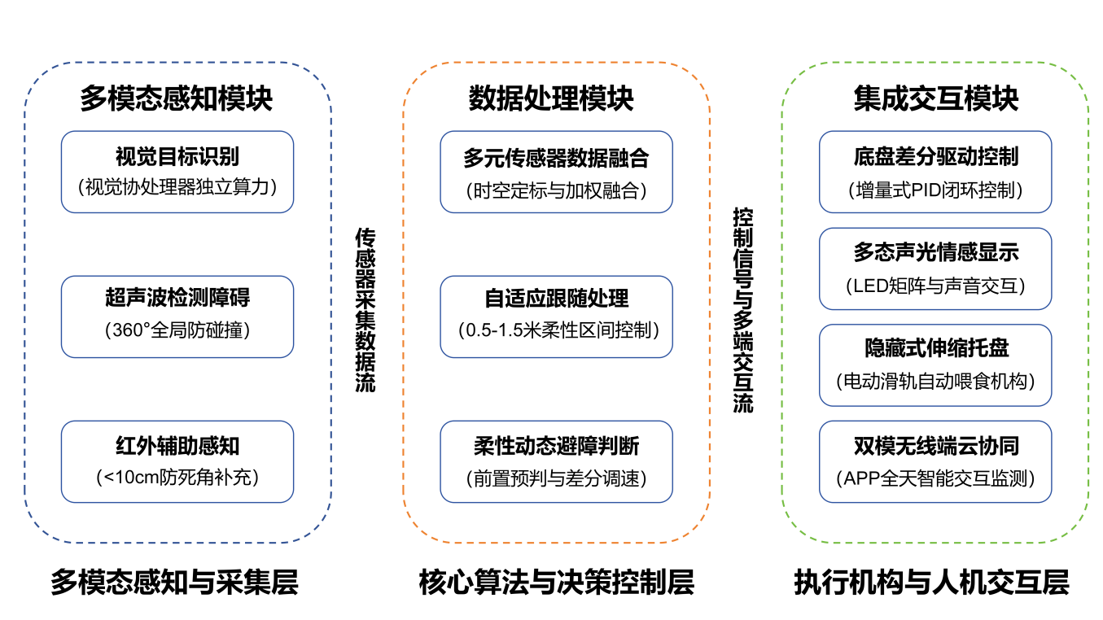
图 1 系统体系架构图
1、多模态感知模块
多模态感知包含三个部分，分别是视觉目标识别、超声波检测障碍、红外辅助感知。
（1）视觉目标识别
识别原理：通过视觉协处理器搭载的摄像头模块采集环境图像帧，在内部运行轻量化的目标检测算法提取宠物的特征轮廓。当检测到目标后，迅速计算出宠物在画面中的坐标偏移量，并通过串口将位置信息高速传送给主控芯片。
传感器是机器人的“眼睛”，用于检测室内宠物的具体方位与活动状态。本设计采用OpenMV或K210视觉识别模块。该模块自带边缘算力，能够独立完成繁重的图像处理工作，有效弥补了单一STM32主控处理视频流算力不足的缺陷，实现真正的“算力卸载”，是实现机器人高响应、精准跟随的核心部件。视觉识别模块硬件连接示意图如图2所示。
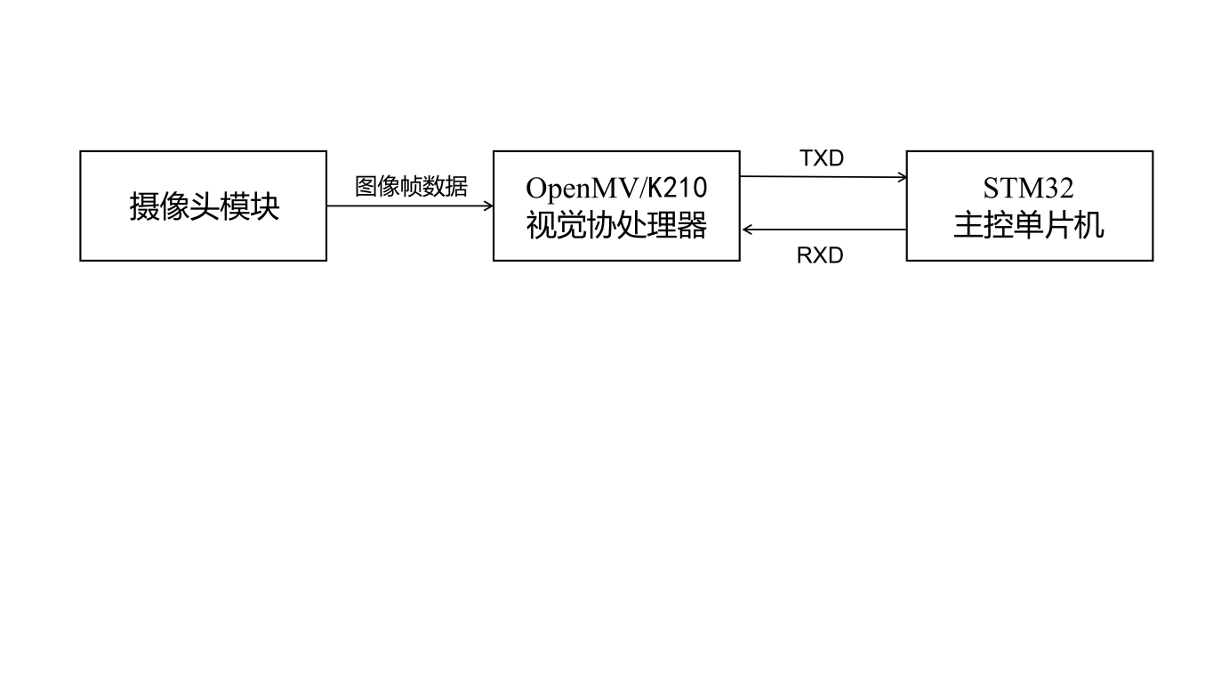
图2 视觉识别模块硬件连接示意图
（2）超声波检测障碍
测距原理：由超声波发射单元定向发出超声波信号，信号发射瞬间同步启动计时。声波在空气介质中传播，接触障碍物后发生反射，当接收单元捕获回波信号时即刻终止计时。结合计时所得的传播时长，即可精准测算出传感器与障碍物之间的直线距离。
超声波传感单元是机器人避障体系的核心检测模块。本方案在机器人底盘前端环形支架上分布式布设多组HC-SR04超声波传感器，并搭配侧边安装的夏普GP2Y1010AU0F红外测距传感器。两类传感器协同工作，既可构建全域障碍物距离数据矩阵，又能弥补超声波在10厘米以内近距检测的盲区缺陷，最终完成360°全范围多源数据融合，实现机器人对周边环境的立体化感知。多传感器避障拓扑图如图3所示。
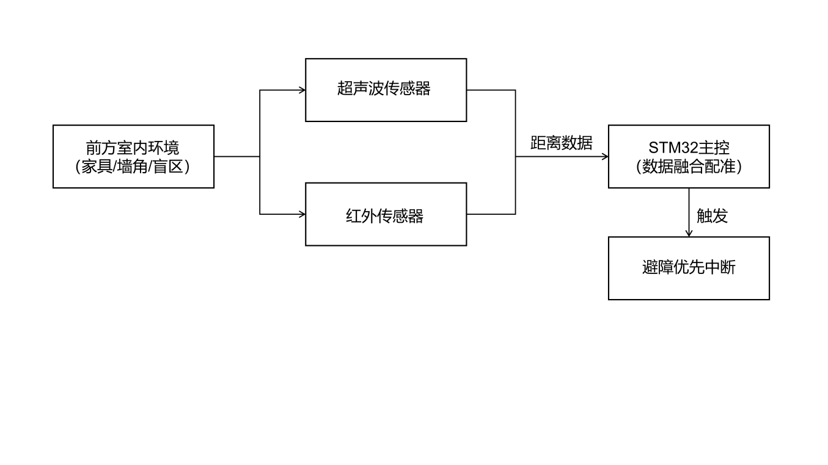
图3 多传感器避障拓扑图
（3）红外辅助感知
测距原理：利用红外发射管发出特定波长的红外线，当红外线遇到前方障碍物时发生反射，由红外接收管捕获反射回来的光信号。系统通过计算光束反射的强度差或相位差，能够以极高的灵敏度探测出近距离范围内物体的存在与方位。
仅依靠超声波会存在声波发射与接收的近距离盲区，红外测距传感器则是多模态感知中不可或缺的近距离防线。本设计在机器人底盘侧边及易碰撞死角位置加装夏普GP2Y1010AU0F（或VL53L0X）红外测距传感器。其专门负责对近场盲区（<10cm）进行极端补充检测与防跌落监测。通过视觉、超声波与红外三类传感器的数据时间配准与空间坐标统一，最终完成360°全范围的多源数据融合，实现对周边环境真正的无死角立体化感知。
2、数据融合与关键算法
数据分析主要包含自适应跟随处理、动态避障判断两个核心决策部分。
（1）自适应跟随处理
进行信息采集后，选用STM32微处理器来接收和处理海量原始数据。系统将采集到的视觉坐标信号与超声波、红外距离信号进行多源融合与时间配准。在精确锁定宠物位置后，利用自适应距离与速度的双闭环控制算法实时解算，输出底盘电机的目标PID参数。考虑到宠物生性好动且轨迹具有高突变性，系统特设柔性约束机制，使得跟随距离始终被动态控制在0.5-1.5米的黄金安全区间内，既保持亲密互动，又避免了因贴身逼近造成的宠物惊吓与应激反应。在经过接收、融合、滤波处理之后，便可向底层输出平滑且稳定的数字驱动信号。跟随算法数据处理流程图见图4。
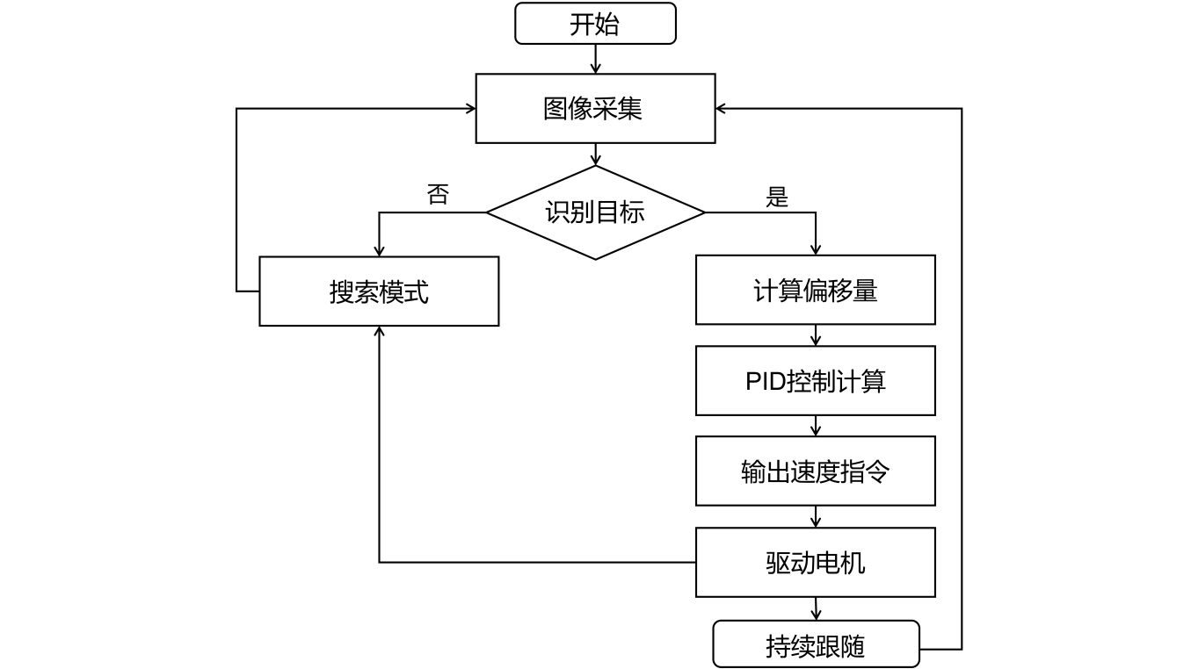
图4 自适应跟随算法数据处理流程图
（2）动态避障判断
在机器人执行跟随任务的过程中，系统以高频实时轮询超声波与红外传感器传回的距离阈值。当检测到前方存在家具或墙角等物理障碍时，STM32主控迅速触发避障优先中断，采用“前置预判-平滑绕行-轨迹恢复”的柔性避障策略。此时，底层运动模型会即刻调整左右侧电机的差速比，无需设备停顿或原地打转重规划，即可划出平滑弧线顺畅绕行；避障动作结束后，系统无缝切回视觉坐标，迅速恢复对宠物的动态追踪。
3、系统集成交互
（1）电机驱动与连接
机器人在完成数据处理并规划出避障或跟随路径后，主控定时器将PWM信号传送给电机驱动芯片（选用TB6612或L298N），驱动底盘上的直流减速电机。接收到控制信号后，电机带动防滑橡胶动力轮转动，实现灵活的差分驱动。为保障行进与转向的精准度，电机尾部附带的霍尔编码器会实时将转速脉冲反馈给单片机，形成增量式PID闭环控制。这有效补偿了因地面摩擦力变化带来的行驶误差，确保机器人能够平稳、匀速地完成转向，完美适应瓷砖、木地板、地毯等复杂的家庭地面材质。运动底盘控制连接图如图5。
（2）声光语音交互
设备的工作状态以及与宠物的互动反馈，均需通过声光交互模块进行表达。机器人头部面板配备拟物化表情显示模组（或LED矩阵），周边环绕流光灯带。通过改变色彩变幻与呼吸闪烁频率，直观映射设备当前的工作模式（如寻觅、跟随、异常警报）。同时，机身内部集成音频功放与扬声器，在接收到主控指令后，能够解码并播放预设的安抚音频、逗宠音效或电量告警音，赋予机器人生动的情感表达与安抚能力。
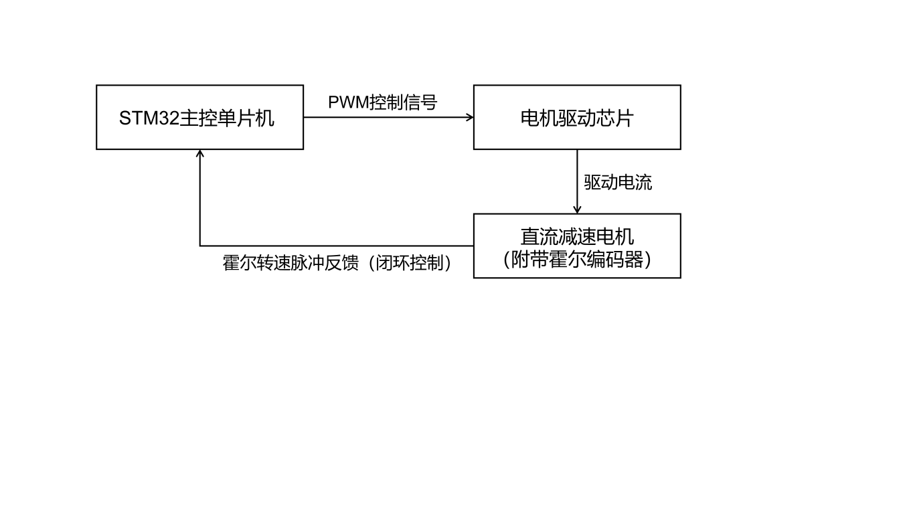
图5 运动底盘控制连接图
（3）数据通信与可视化
引入ESP8266/ESP32模组搭建Wi-Fi与BLE双模无线通信链路。该模组在后台持续将机器人的第一人称视频流、环境温湿度及设备剩余电量等底层状态，上行透传至用户的手机端APP；同时，实时接收用户从远端下发的虚拟摇杆控制、一键喂食等操作指令。配套的APP界面层科学聚合了“首页总览、视频监控、设备管控”等核心功能区，将复杂的底层机器参数转化为直观、易用的可视化界面，彻底打通人机互联的通道。
4、软件程序流程图
整个系统软件程序主要包括感知层的硬件驱动、核心算法层的数据融合与处理、业务应用层的异常管控与指令流转。信息采集模块涵盖摄像头视觉捕获、多路超声波测距、红外防跌落监测，数据处理模块涵盖轻量级目标识别算法、多源传感器联合定标、PID闭环调速，运动与交互模块涵盖电机差速运算、APP状态同步与指令解析。本系统主控单元STM32拥有完善的标准外设库和强大的中断响应机制，极大提高了整体程序调度的可靠性与敏捷度。
当“灵眸伴宠”系统通电后，系统首先执行全机外部设备的初始化自检，随后分线程运行环境数据采集与目标识别程序。启动感知模块后，若视野内未锁定宠物目标，机器人进入定点扫描搜索模式，并伴随寻觅声光提示。一旦视觉模块成功捕获宠物特征轮廓，系统即刻拉起自主跟随与动态避障算法主循环。与此同时，无线通信模块在后台异步启动，持续向APP推流并监听远程互动指令。运行期间，一旦系统监测到电池欠压、长时间目标丢失或底盘悬空等异常工况，将立刻切入异常处理分支，机器人本体执行停止移动及声光报警，并向手机APP推送消息预警。系统软件流程图如图6所示。
（二）拟解决的问题
1、问题来源
本项目的研发与系统架构设计过程揭示了当前智能伴宠设备及低算力嵌入式开发领域的几个关键痛点：首先，市场上现有的伴宠设备大多功能单一（如定点监控）或价格高昂（依赖高算力芯片与昂贵的激光雷达），无法满足下沉市场普通养宠家庭的需求；其次，传统设
备的跟随逻辑过于生硬，持续性的近距离跟踪极易导致宠物产生压迫感与应激反应，缺乏“宠物友好型”的交互设计；最后，在资源受限的STM32单片机平台上，如何兼顾多传感器数据的高速处理、复杂室内环境的动态避障以及平滑的PID闭环控制，是底层软硬件协同亟待突破的技术瓶颈。
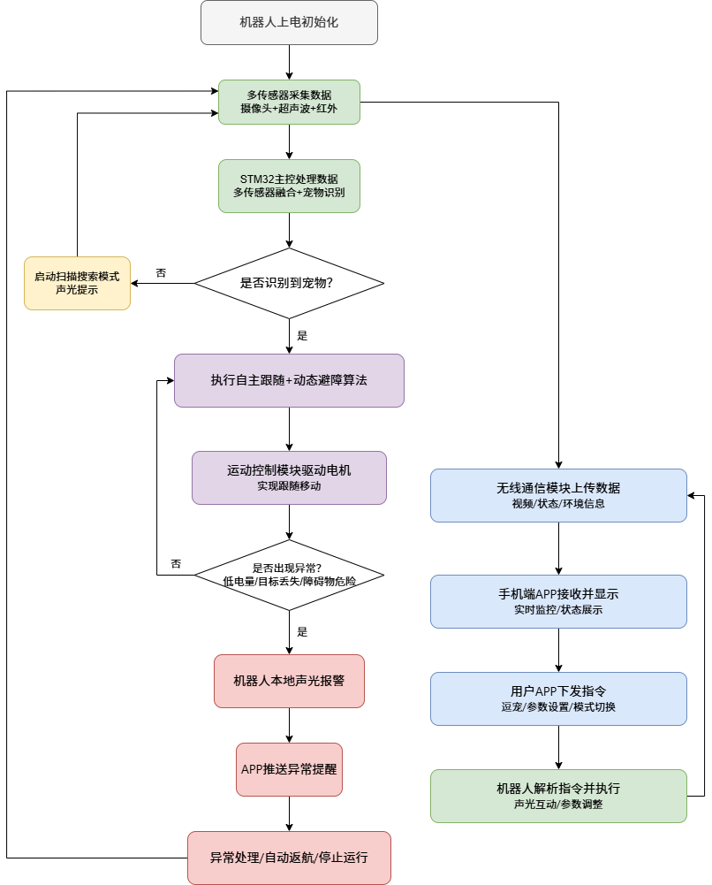

图6系统软件流程图
2、现有问题和解决方案
（1）低算力平台的感知受限问题。由于STM32处理海量视频流帧数据的算力不足，导致目标识别与追踪响应存在高延迟，可能引发跟随丢失。需引入边缘算力卸载方案，提高系统整体的感知帧率与自主性。
（2）复杂场景下的避障与跟随冲突问题。室内环境中存在大量家具盲区与光线死角，设备在执行跟随指令时极易发生碰撞或陷入死角卡顿。需建立多维度的环境感知与优先级中断机制，提高设备运行的安全性与鲁棒性。
（3）设备运转造成的宠物应激问题。机械式的持续逼近与生硬的电机噪音容易惊吓宠物，偏离了产品“陪伴与安抚”的初衷。需对设备的运动学模型与伴随策略进行底层优化，提升产品的交互亲和力。
（4）解决方案：在技术架构上，系统采用“STM32主控+OpenMV视觉协处理器”的双核协同设计，实施算力下放，目标将特征识别响应时间压缩至毫秒级；在硬件布局上，重构传感器阵列，将超声波与红外模块环形分布，实现360度立体感知；在控制逻辑上，引入自适应距离约束与“非连续伴随”策略，配合底盘的增量式PID闭环控制，全面提升设备在室内复杂地形下的运行平稳度与宠物交互体验。
3、解决问题的思路
本项目“灵眸伴宠”的目的在于通过低成本的嵌入式技术创新，打破高端伴宠设备的市场壁垒，实现家庭宠物智能照护的普及。主要解决了以下几个问题：
（1）针对低算力单片机无法胜任高精度图像识别的问题，系统将繁重的视觉提取任务交由OpenMV模块独立运行，STM32仅接收处理后的特征坐标偏移量。通过这种“协处理器算力卸载”技术，完美解决了低成本硬件架构与高精度目标捕捉之间的矛盾。
（2）针对复杂室内环境容易导致设备碰撞与卡死的问题，本项目搭建了“多传感器融合感知网络”。通过将视觉模块的主定向数据，与超声波提供的中远距离避障矩阵、红外传感器提供的近场（<10cm）盲区数据进行时空定标与加权融合。当检测到障碍物时，底层驱动采用“前置预判-平滑绕行”的差分控制策略，解决了避障与跟随的冲突切换问题。
（3）针对传统机器人持续跟踪导致宠物恐慌的问题，本项目在算法层创新植入了“自适应间歇跟随”与距离柔性约束逻辑（动态维持0.5-1.5米安全距离）。结合对霍尔编码器反馈数据进行的PID动态补偿，消除电机起步与急转弯时的机械顿挫，并通过声光表情模块进行柔性安抚，从根本上解决了设备的宠物友好度问题。
（4）针对用户外出时无法实时掌握宠物动态的交互断层问题，本项目利用ESP8266/ESP32模组打通了“端-云双向通信”链路。将设备底层的环境状态、剩余电量及第一人称视频流低延迟透传至配套手机APP，用户可在远端无缝下发虚拟摇杆或自动喂食指令，解决空间隔离带来的照护盲区问题。
（三）创新点及优势
（1）通过优化自适应跟随算法，根据宠物的当前位置和运动状态计算出最优的跟随路线。
（2）采用多传感器融合技术，通过视觉、超声波和红外传感器协同工作，为设备提供目标追踪和环境安全提示，以避免在跟随运行中的碰撞隐患。
（3）运用全场景软硬件协同技术，通过手机端APP实现了主人与宠物之间的远程互动交流。并在机身的内部设计有隐藏式伸缩喂食托盘，为宠物独自在家提供饮食保障，提高了产品的易用性和用户体验。并且APP具有界面直观、功能丰富等特点，机器人能够对宠物的状态及环境障碍物进行检测，更贴近现代家庭养宠陪伴的需求。
三、项目研究与实施的基础条件
（一）研究平台
本项目依托湖北经济学院信息工程学院开展实施，学院完善的产学研平台与配套硬件设施，为项目研发、测试及成果落地提供了坚实保障，具体条件如下：
1、学院建有标准化软硬件实验室、物联网创新实验室等专项科研场地，其中智能控制实验室配置多台高性能计算机及全套智能硬件、嵌入式研发测试设备，可为本项目全程研发、调试、实验提供专属场地与充足的硬件设备支撑，满足项目常态化研发需求。
2、学院配备齐全的嵌入式专项研发设备，包含多套STM32综合实验平台、树莓派嵌入式开发平台、智能小车等实训研发设备，可全面覆盖项目前期预研、核心功能开发、系统调试等全流程工作，为项目顺利推进提供完善的硬件平台保障。
（二）师资力量
本项目指导教师为信息工程学院骨干教师，主要研究方向聚焦嵌入式软件开发、智能控制、物联网技术应用、多传感器数据融合等领域，具备扎实的理论功底和丰富的科研项目指导经验。同时，指导教师长期承担计算机硬件、嵌入式开发等核心课程教学工作，软硬件系统设计与研发实战能力突出，能够精准指导团队解决项目研发中的各类技术难题。
此外，项目依托的信息工程学院师资团队实力雄厚，现有教授5人、副教授28人、博士20人，形成了一支结构合理、专业度高、科研能力强的教学科研队伍，全方位为本项目的技术攻关、研发推进、成果完善提供强有力的师资保障与学术支撑。
（三）团队研发能力
1、对超声波、红外等各类传感器的相关功能比较了解，努力学习熟练使用。
2、擅长对STM32等嵌入式硬件系统进行设计和对底层软件代码进行调试。
3、组员都熟练掌握C/C++语言，并且学习过《传感器原理》《嵌入式系统开发》等专业核心课程。
4、在之前的学习过程中经常自主设计各类系统，如：四位抢答器、智能避障小车、基于单片机的多传感器控制系统设计，并且获得老师的高度认可。
5、团队成员具有极强的科研钻研精神与竞赛实战能力。曾参加“蓝桥杯”全国软件和信息技术专业人才大赛（单片机/程序设计方向）并斩获省级奖项。此外，团队骨干曾各自主持过一项大学生科研项目并以“校级一般”评级成功结项。
四、项目实施方案
（一）前期准备与架构定型阶段（2026年4月-2026年5月）
讨论城市养宠家庭的核心痛点，针对问题对机器人的伴随、避障及喂食等核心功能进行商议；细化引脚分配与通信协议，购买相关电子元器件及机械外壳耗材，完成各模块数据手册的预研。
（二）初期硬件制作与底层开发阶段（2026年6月-2026年8月）
开展项目硬件系统搭建工作，完成多传感器阵列、电机驱动板、电源降压模块等核心硬件的电路焊接、设备组装与物理线路连接。基于STM32主控芯片，编写各外设模块底层C语言驱动代码，完成设备初始化、数据采集、指令响应等基础功能开发。打通主控模块与视觉协处理器、无线通信模组的数据传输链路，完成硬件整机通电测试、基础功能调试，保障各硬件模块独立稳定运行。
（三）中期算法植入与系统联调阶段（2026年9月-2026年12月）
对系统进行全面的联调完善和优化。重点植入自适应跟随与动态避障算法，深度整定底盘差分驱动的PID闭环控制参数；同步联调手机APP端，实现跨网段的视频流传输与指令下发。在实验室预设场地内完成整机测试，并根据宠物的实际反应优化非连续伴随策略。
（四）项目结题与成果转化阶段（2027年1月-2027年4月）
将测试样机投入真实的养宠家庭进行实景试跑，收集反馈并修复潜在的系统Bug。整理全套技术文档、源代码，进行项目总结，撰写学术论文与结题研究报告，并做好参加后续赛事的现场演示准备。
五、学校可以提供的条件
（一）软实力
1、学校图书馆与电子数据中心，为我们提供了大量可供查阅的软硬件技术文献，包括对学校购买的各类核心期刊的运用，让我们能及时掌握低算力平台多源数据融合等相关领域的研究进展。
2、校内指导教师团队由信息工程学院骨干教授与资深专家组成，从事高等教学、物联网与嵌入式研究工作多年，具有扎实的理论研究水平和丰富的底层实战经验。对我们团队成员如何开展软硬件协同开发进行了详细的讲解和指导，从而使我们的控制方案更加完善，促使团队成员在整个项目中能更顺畅地推进。
3、学校的双创孵化机制为项目的前期筹备与中期打样提供部分资金与报销通道，保证了项目在硬件采买与试错等各方面工作的顺利开展。
（二）硬件实力
1、科研教学设施：开放高标准的物联网实验室、微机控制实验室、计算机机房及大学生创新实践活动中心。
2、仪器设备：提供充足的STM32嵌入式综合实验平台、高精度数字示波器、逻辑分析仪、多功能万用表及精密焊接工作台等专用实验设备，彻底解决底层硬件开发的后顾之忧。
六、预期成果
1、以本项目研发的实物样机与技术方案为依托，参加“中国高校智能机器人创意大赛”、“中国大学生计算机设计大赛”等国家级/省级A类学科竞赛并争取斩获奖项。
2、公开发表一篇相关学术论文。
- 整理输出完整的系统源代码，高质量完成大创项目结题报告。
七、经费预算
预算项目 | 明细内容 | 金额（元） | 备注
资料费 | 文献资料下载、论文查重、开源数据集购买、云服务器模型训练、打印装订 | 800 | 上调经费，满足科研产出需求
硬件设备费 | STM32F4开发板；OpenMV视觉摄像头；红外传感器；超声波模块；电机+驱动+行走轮子；电池+电源管理模块；设备外壳+结构件；调试工具+备用元器件+硬件损耗预留 | 1740 | 细化明细，预留15%损耗调试预算
其他备用费 | 社会实践活动物料、突发耗材补充、项目应急支出 | 1110 | 保障项目全程顺利推进
总计 |  | 4400

八、导师推荐意见
该项目设计了一款基于多传感器融合与STM32的自主伴随式机器人。系统实现了视觉追踪、动态避障、远程交互及隐藏式喂食等功能，技术路线清晰，软硬件协同完整。项目涵盖嵌入式开发、传感器融合与无线通信等环节，能有效锻炼学生的系统集成与工程实践能力。作品应用指向明确，具备良好的创新性与研究基础。本人同意推荐。

签名： 
2026年 6 月 5 日
九、院系推荐意见

院系负责人签名： 学院盖章
年 月 日
十、学校推荐意见：

学校负责人签名： 学校盖章
年 月 日
十一、主管部门评审意见：

单位盖章
年 月 日

